**Laporan Demo Linux Sistem Operasi**

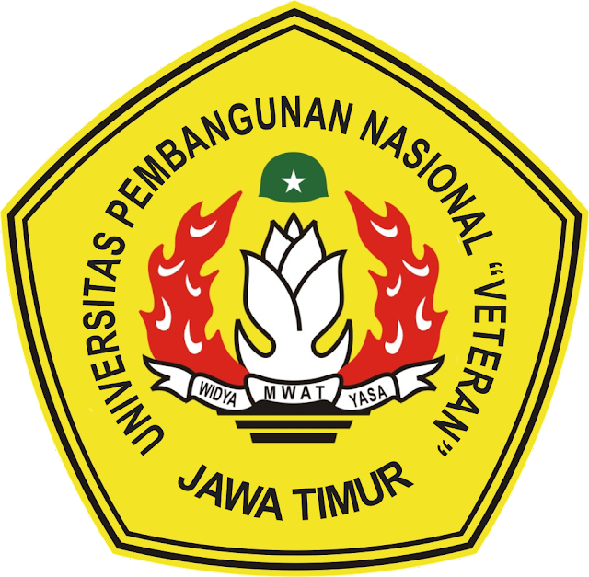

**“Tugas ke-1 Sistem Operasi A”**

Nama :

Fajri Uswatul Hanifah (21083010058)

Dosen Pengampu :

Mohammad Idhom, SP., S.kom., M.kom

**PROGRAM STUDI SAINS DATA**

**FAKULTAS ILMU KOMPUTER**

**UNIVERSITAS PEMBANGUNAN NASIONAL “VETERAN” JATIM**

**2022**

Tugas 1 Sistem Operasi Kelas A

Nama : Fajri Uswatul Hanifah

NPM : 21083010058

Laporan Penggunaan Bash pada Linux

1. Linux

Linux merupakan salah satu contoh hasil pengembangan perangkat lunak bebas dan sumber terbuka utama. Seperti perangkat lunak bebas dan sumber terbuka lainnya pada umumnya, kode sumber Linux dapat dimodifikasi, digunakan dan didistribusikan kembali secara bebas oleh siapapunLinux telah lama dikenal untuk penggunaannya di server, dan didukung oleh perusahaanperusahaan komputer ternama seperti Dell, Hewlett-Packard, IBM, Novell, Oracle Corporation, Red Hat, dan Sun Microsystems (Kusuma, 2013).

1. Bash

Bash (Bourne Again Shell) merupakan shell atau antar muka pengguna yang digunakan sebagai tempat untuk memperikan perintah kepada komputer. (Masrurkhah et al, 2012).

1. Command Bash

Berikut adalah perintah dasar atau script dari Bash :

1. pwd command

pwd merupakan singkatan dari parent working directory.

Berikut demonya:

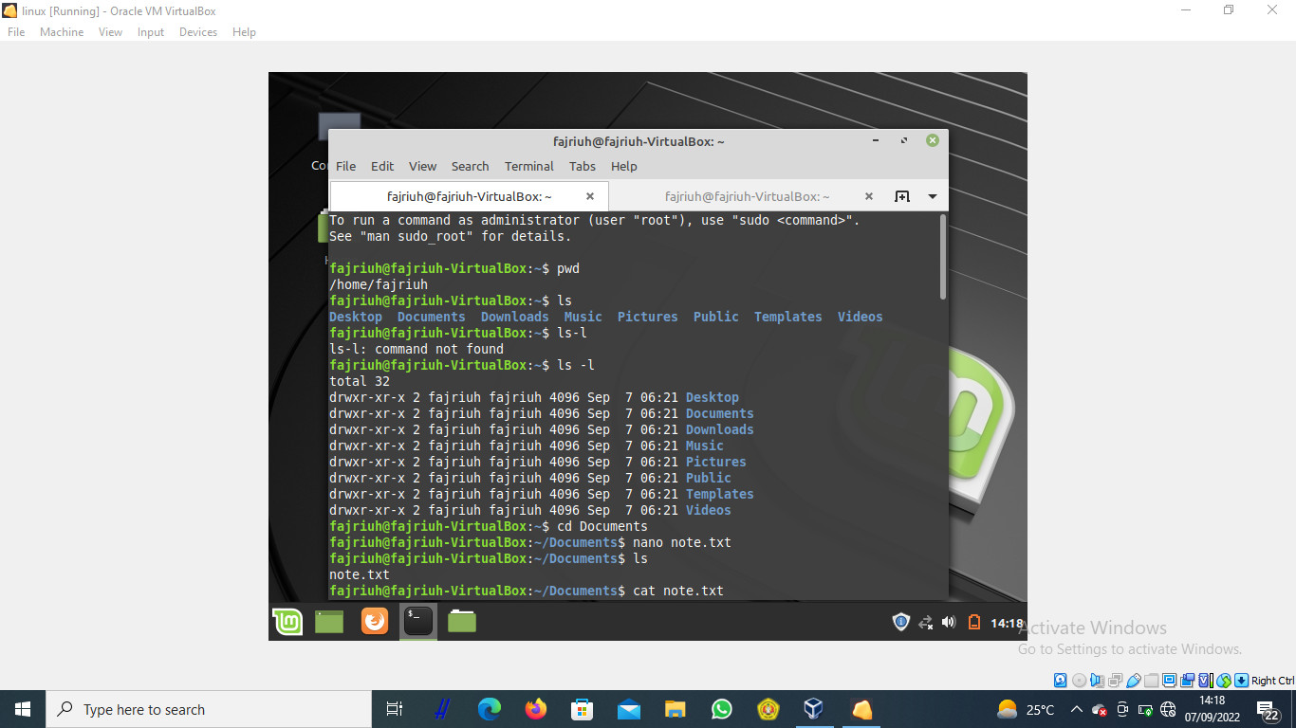

Disini saya menggunakan perintah pwd untuk mencari path dari direktori yang saya gunakan. Perintah ini juga akan mengembalikan path ke awal atau path absolut. Setelah saya jalankan maka keluarlah output /home/fajriuh, yang merupakan path absolut atau path dari direktori yang saya gunakan.

1. ls command

ls merupakan sebuat perintah untuk mengetahui isi apa saja dari sebuah direktori.

Berikut demonya :

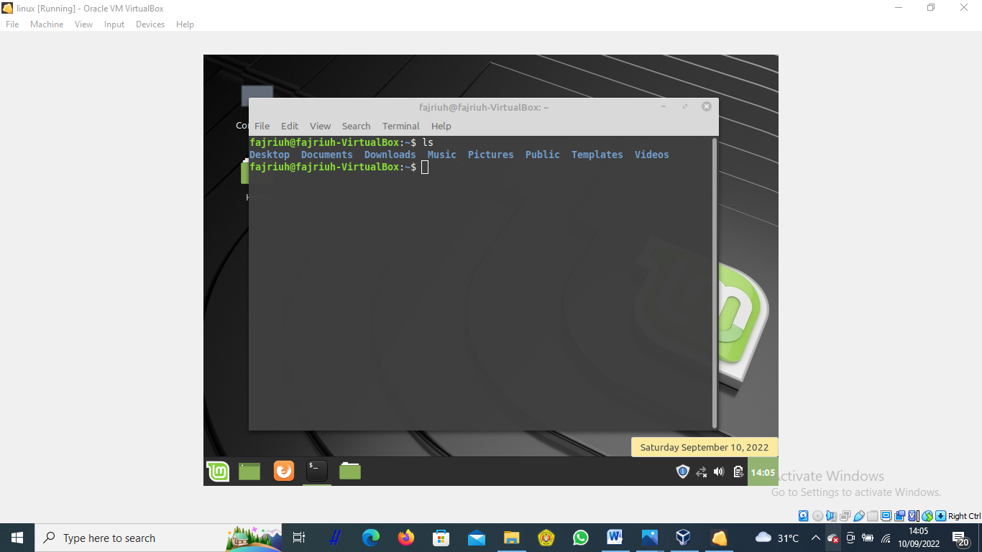

Outputnya memperlihatkan isi dari path direktori /home/fajriuh yang terdiri dari Desktop, Documents, Download, Music, Pictures, Public, Templates, dan Videos.

1. ls-l command

ls-l merupakan variasi dari ls yang berfungsi untuk mengetahui hak akses beserta waktu terakhir dari sebuah file/direktori diubah.

Berikut demonya :



1. cd command

cd (change directory) adalah sebuah perintah yang digunakan untuk berpindah dari direktori satu ke direektori yang lainnya.

Berikut demonya:



Disini saya menggunakan perintah cd dan diikuti path nama direktori yang ingin saya tuju, yaitu Documents.

Maka output yang muncul akan bertambah ~/Documents, yang berarti saya telah berada di direktori Documents dan dapat mengotak atik file yang ada didalam direktori Documents, contohnya menggunakan script ls untuk memunculkan file yang ada di direktori Documents.

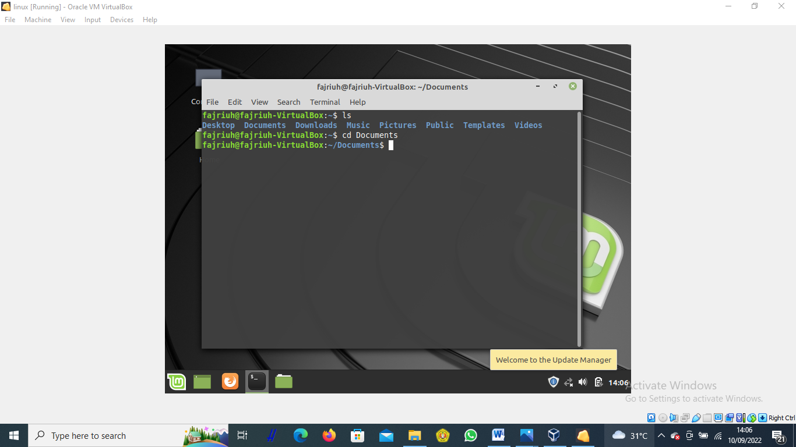



1. nano command

nano merupakan text editor yang mudah untuk digunakan. Dengan banyak fitur walau terbatas.

Berikut demonya :

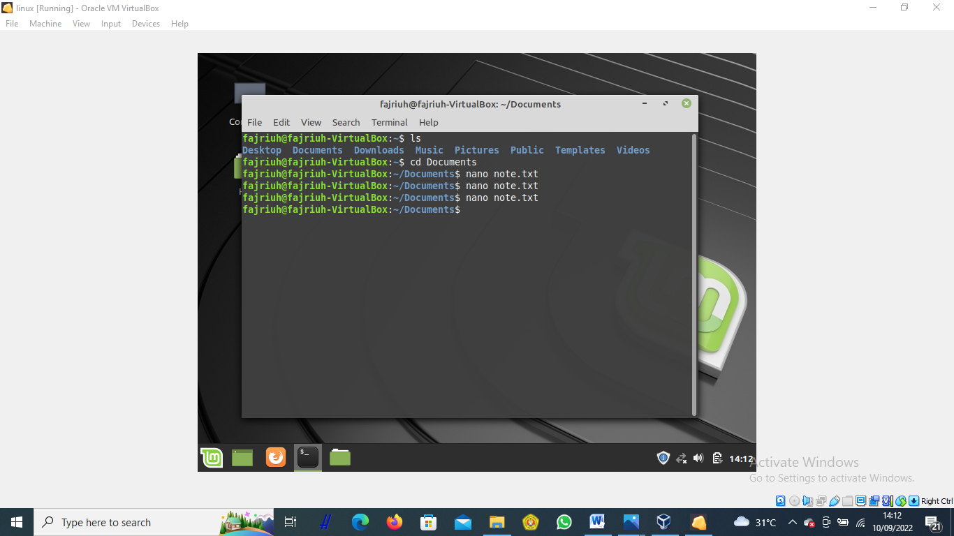

Dari script diatas, saya menggunakan perintah nano di direktori Documents dan membuat file note.txt.

Kemudian akan muncul page GNU nano dengan file bernama note.txt



Serelah itu saya dapat mengedit file yang saya buat, sesuai dengan yang saya mau, seperti dibawah ini, kemudian saya ^X untuk exit dan tekan Y untuk simpan, kemudian enter.



Maka kita akan kembali ke dalam terminal awal seperti dibawah ini.



1. cat command

cat adalah perintah dasar untuk melihat isi dari suatu berkas atau file.

Berikut demonya :

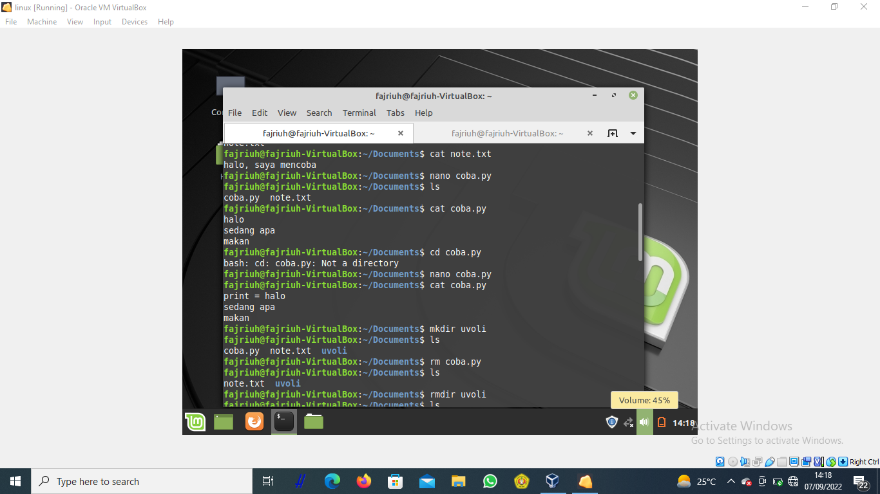

Dari scrip diatas saya menggunakan perintah cat diikuti dengan nama file note.txt yang berada di direktori Documents. Perintah itu akan mengeluarkan output isi file note.txt yang berisi “halo, saya mencoba” seperti gambar diatas.

1. mkdir command

Perintah dasar mkdir merupakan sebuah perintah untuk membuat direktori atau folder baru.

Berikut demonya :



Dari script diatas saya berada di dalam direktori Documents, menggunakan command mkdir diikuti nama direktori baru yang mau dibuat yaitu uvoli. Maka direktori baru yang muncul adalah uvoli dibuktikan dengan mengecek isi folder menggunakan ls.

1. rm command

rm(remove) adalah perintah untuk menghapus sebuah file/berkas

Berikut demonya:

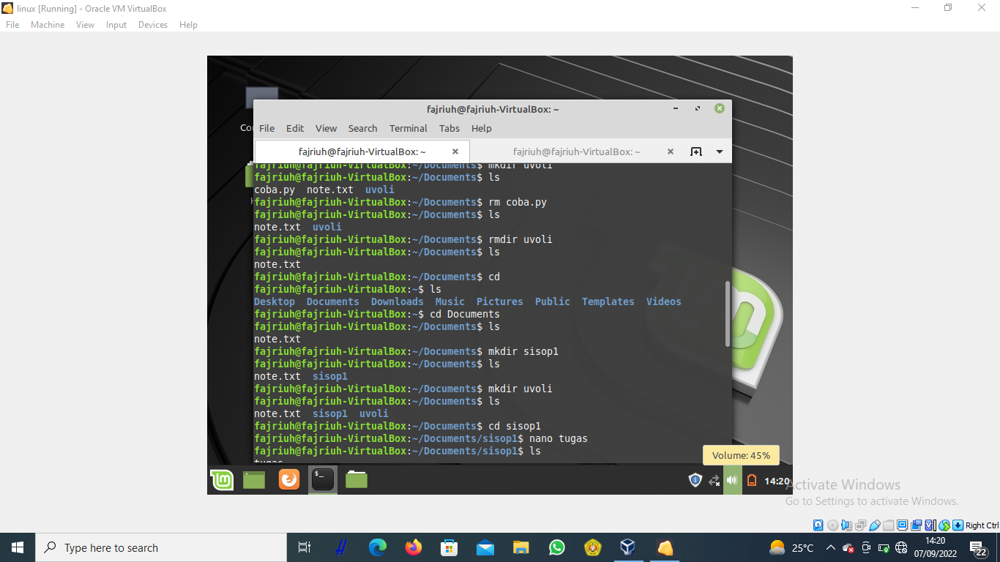

Dari script diatas dengan perintah ls diperlihatkan terdapat file coba.py didalam direktori Documents.

Kemudian saya menggunakan perintah rm diikuti nama file yang ingin dihapus yaitu coba.py.

Maka file coba.py akan terhapus dari direktori Documents, hal itu dibuktikan dengan mengecek isi direktori Documents menggunakan ls.

1. rmdir command

rmdir (remove direktori) merupakan variasi dari rm yang berfungsi untuk menghapus direktori yang kosong.

Berikut demonya :

1. rm –rf command

rm –rf (remove recursive force) juga merupakan variasi dari rm yang berfungsi untuk menghapus direktori yang memiliki berkas atau file didalamnya.

Berikut demonya :

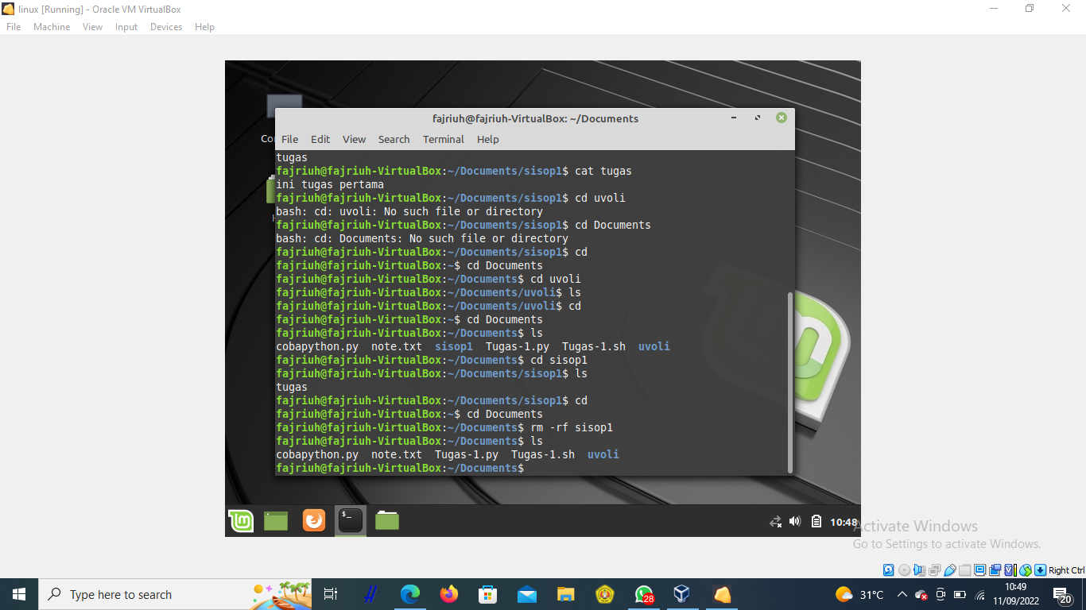

Pertama kita harus memastikan bahwa direktori yang ingin dihapus memiliki berkas/file didalamnya. Seperti script diatas kita harus masuk kedalam direktori yang ingin dihapus terlebih dahulu, yaitu direktori sisop1, kemudian mengecek isinya menggunakan ls dan diketahui bahwa direktori sisop1 terdapat file bernama tugas.

Hal ini berarti kita dapat menghapus direktori sisop1 menggunakan perintah rm –rf



Dari script diatas dengan menggunakan perintah rm –rf diikuti dengan direktori yang inigin dihapus yaitu sisop1.

Maka direktori sisop1 akan terhapus dari direktori Documents. Hal ini dapat dibuktikan dengan mengecek isi direktori Documents.

1. mv command

mv (move) merupakan sebuah perintah yang berfungsi untuk memindahkan suatu berkas atau file

Berikut demonya :

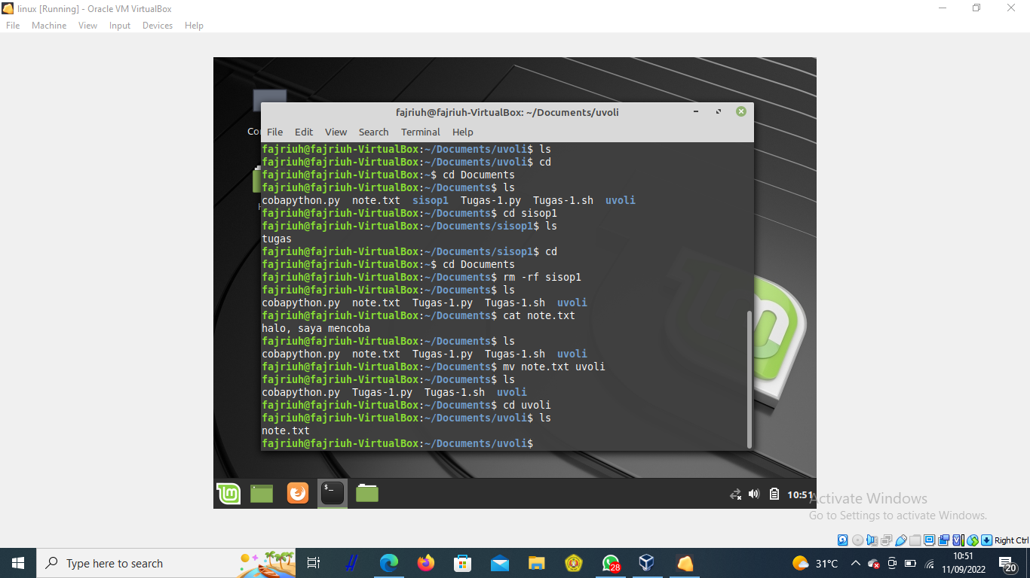

Pertama kita harus memeriksa keberadaan file yang ingin dipindah terlebih dahulu, pada gambar diatas file note.txt berada di direktori Documents.

Kemudian dilakukan perintah mv nama file yaitu note.txt yang dipindah ke direktori uvoli.



Setelah itu untuk memastikan bahwa file telah pindah kita bisa mengeceknya menggunakan perintah ls. Kemudian kita cek ke direktori uvoli dimana file note.txt dipindah.

1. cp command

cp (copy paste) merupakan sebuah perintah yang berfungsi untuk mencopy dan paste suatu berkas atau file

Berikut demonya :

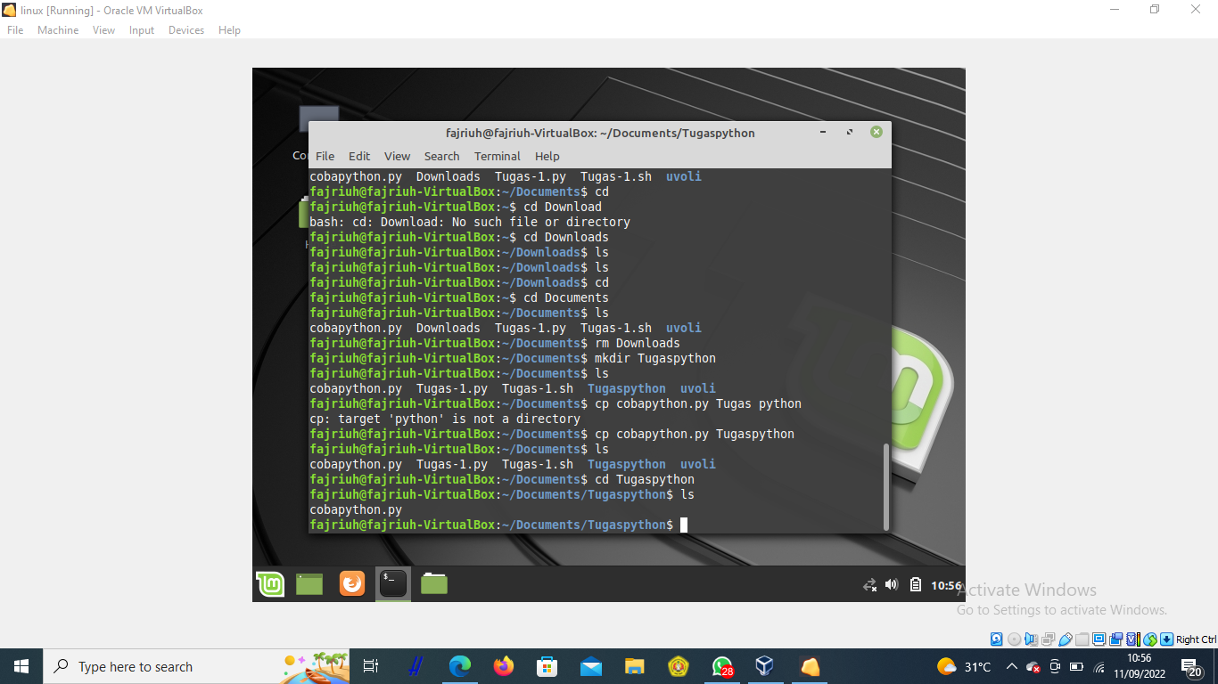



Pertama kita harus memeriksa keberadaan file yang ingin dipindah terlebih dahulu, pada gambar diatas file cobapython.py berada di direktori Documents.

Kemudian dilakukan perintah cp nama file yaitu cobapython.py yang dipindah ke direktori Tugaspython.



Setelah itu untuk memastikan bahwa file telah di copy paste kita bisa mengeceknya menggunakan perintah ls. Kemudian kita cek ke direktori Documents dan Tugaspython dimana file cobapython.py dicopy paste.

1. df command

df (*disk free*) adalah sebuah perintah yang digunakan untuk mendapatkan laporan tentang pengguaan *disk space* sistem

Berikut demonya :

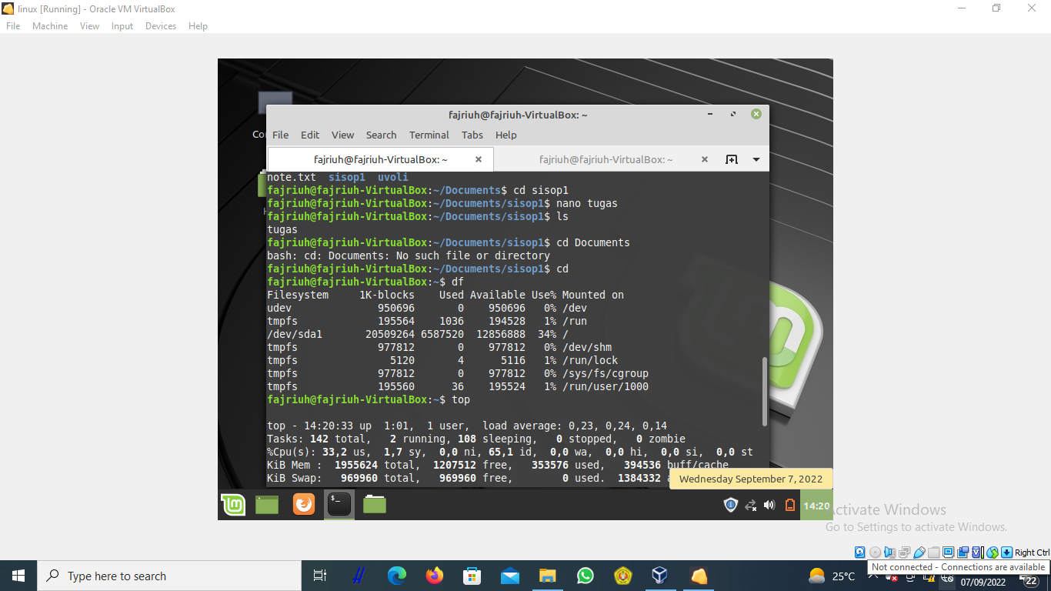

Dari laporan diatas kita dapat melihat bentuk presentase dan satuan kb dari disk space system baik yang telah digunakan maupun ruangan yang tersisa dari partisi yang ter-*mount*

1. top command

top merupakan sebuah perintah yang digunakan untuk menunjukan informasi proses yang sedang berlangsung dan seberapa banyak ruang CPU yang digunakan untuk tiap proses tersebut.

Berikut demonya :

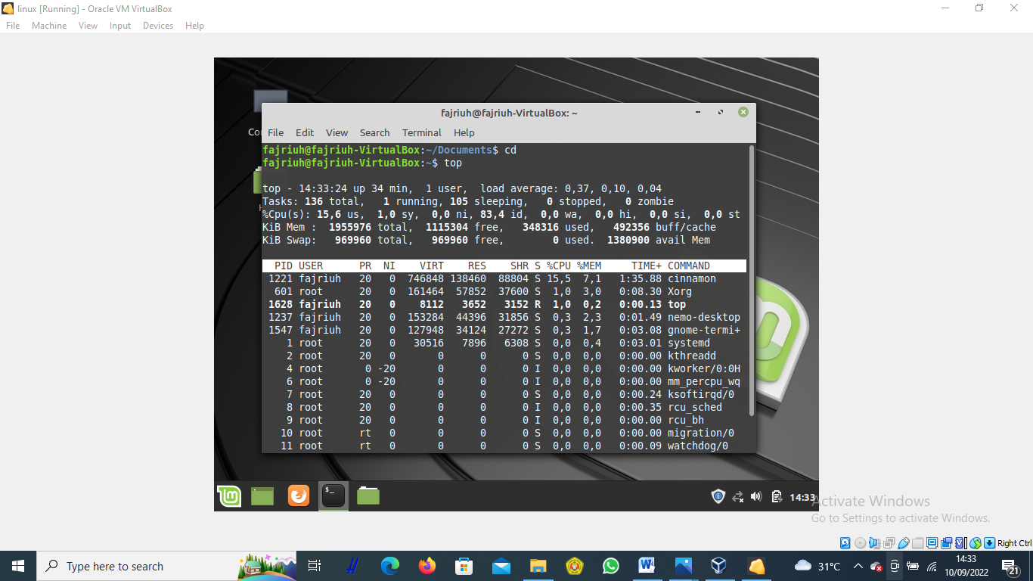

Dari informasi diatas kita dapat melihat proses apa saja yang sedang berjalan, kita juga dapat mengetahui proses apa yang menguras banyak energy, informasi tersebut diberikan secara sederhana, detail, dan diperbarui setiap detiknya.

1. free command

free adalah perintah yang berfungsi untuk memberikan informasi tentang sumber daya RAM.

Berikut demonya :

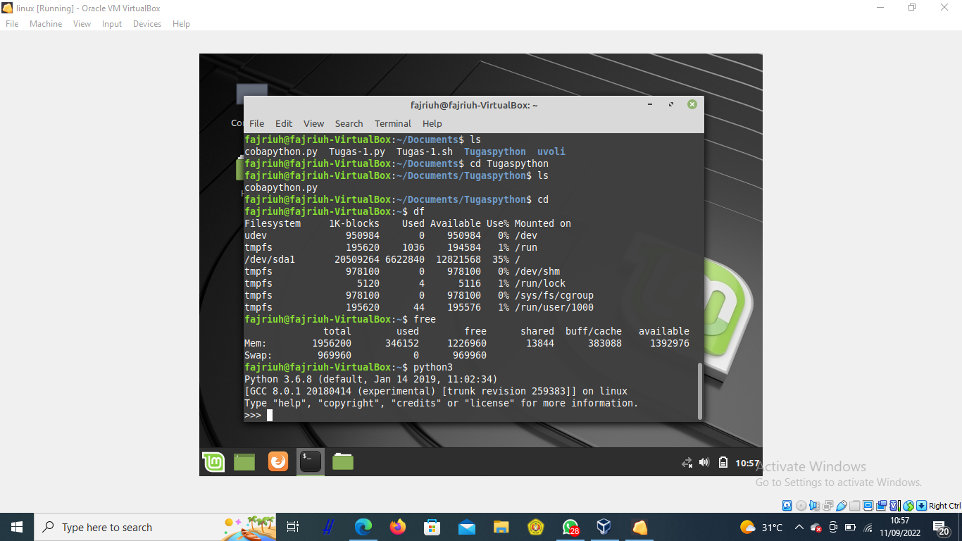

Dari perintah free diatas dihasilkan informasi sehingga kita dapat melihat sumber daya RAM dari total, sisa hingga berapa yang telah digunakan system.

1. python3 command

python3 merupakan perintah yang digunakan untuk menjalankan Python *Interpreter.*

Berikut demonya :

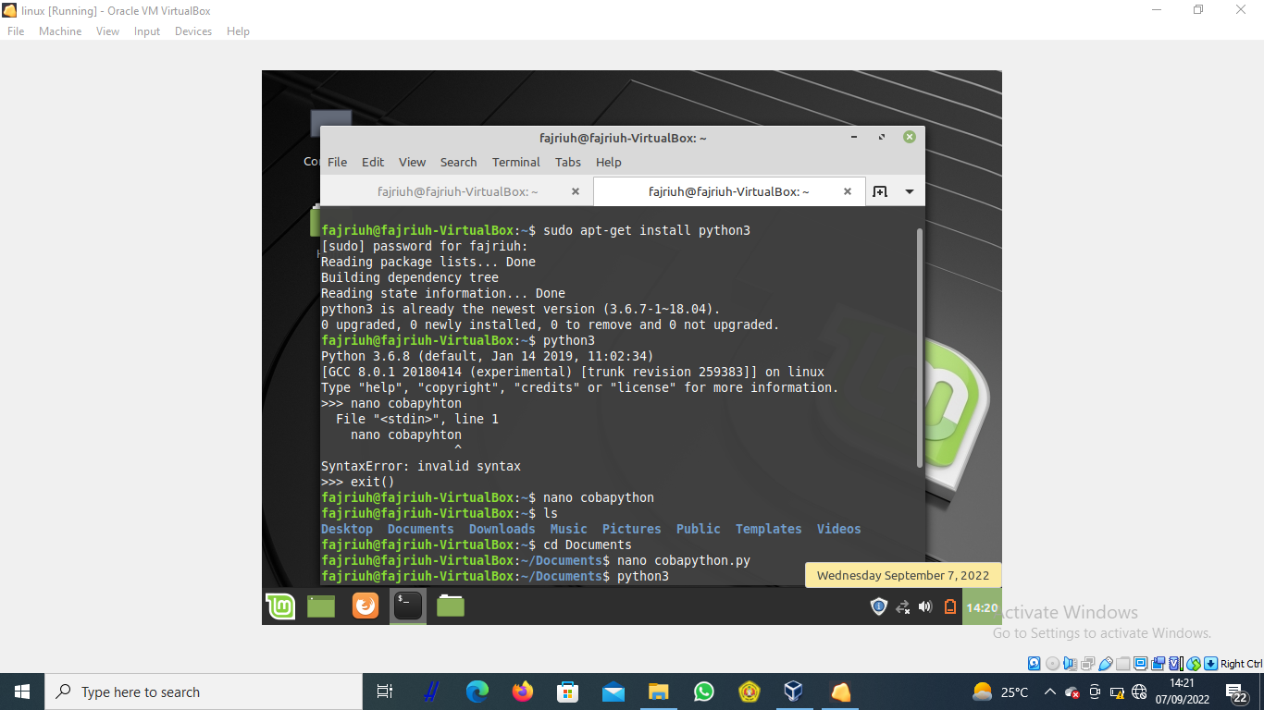

Pertama-tama kita lakukan penginstallan python3 terlebih dahulu, dengan menggunakan sudo apt-get install python3.

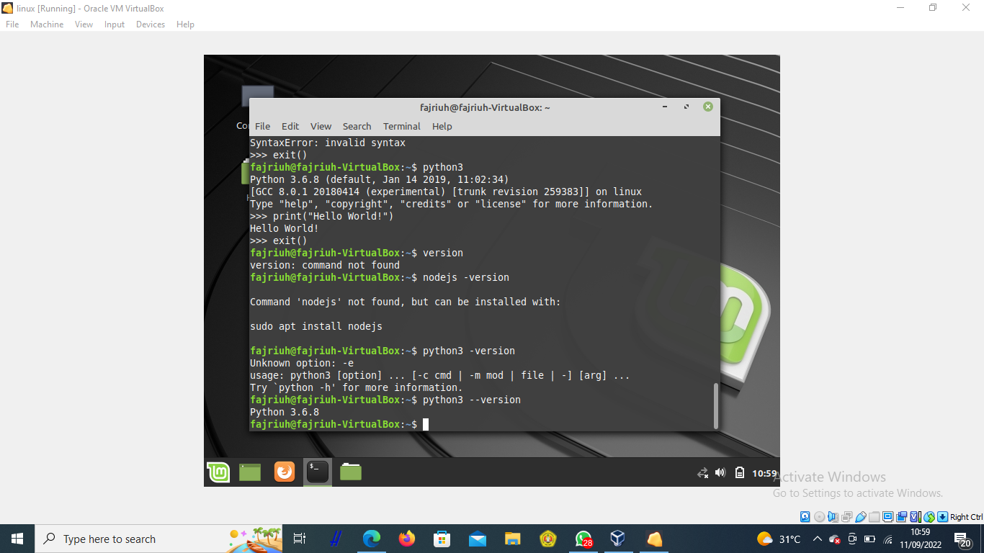

Kemudian kita dapat menggunakan perintah python3 untuk menjalankan Python *Interpreter* seperti gambar diatas.

1. version command

version adalah perintah untuk mengetahui versi dari sebuah perangkat lunak.

Berikut demonya :

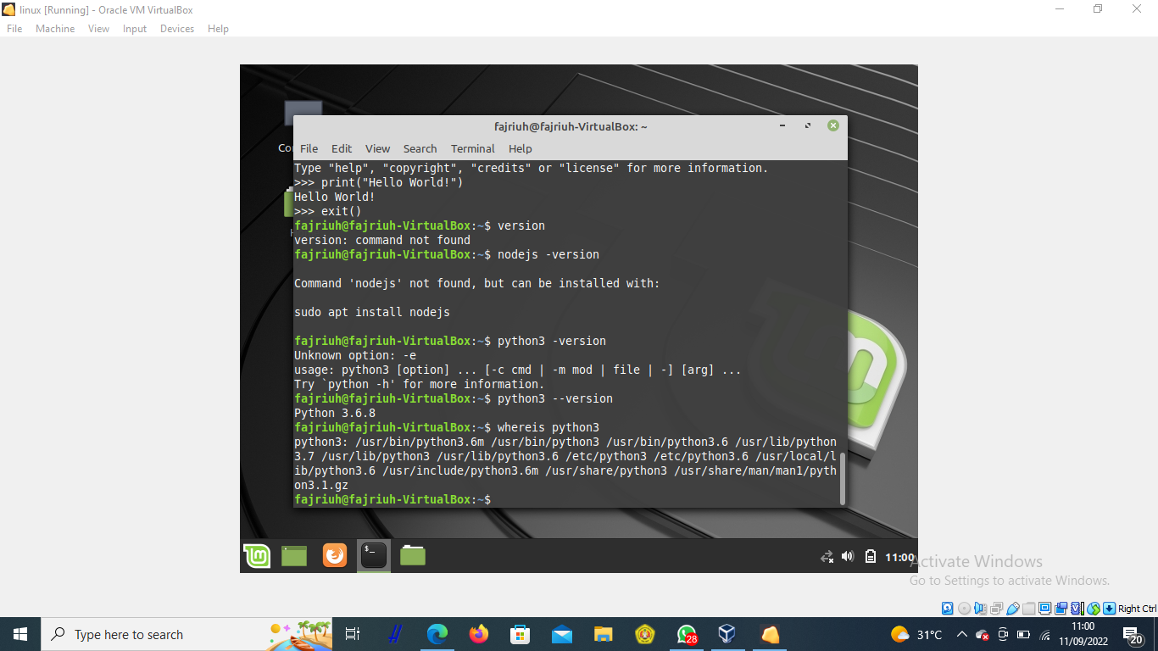

Dari script diatas, ingin mengetahui versi dari python3, dengan output tersebut dapat disimpulkan bahwa python3 memiliki versi 6.8.

1. whereis command

whereis merupakan sebuah perintah yang berfungsi untuk mengetahui tempat berkas-berkas perangkat lunak disimpan.

Berikut demonya :



Dari script whereis python3 diatas kita dapat mengetahui dimana letak berkas berkas perangkat lunak python3 disimpan

1. which command

which merupakan perintah untuk menemukan direktori utama yang menyimpan berkas berkas suatu perangkat lunak.

Berikut demonya :

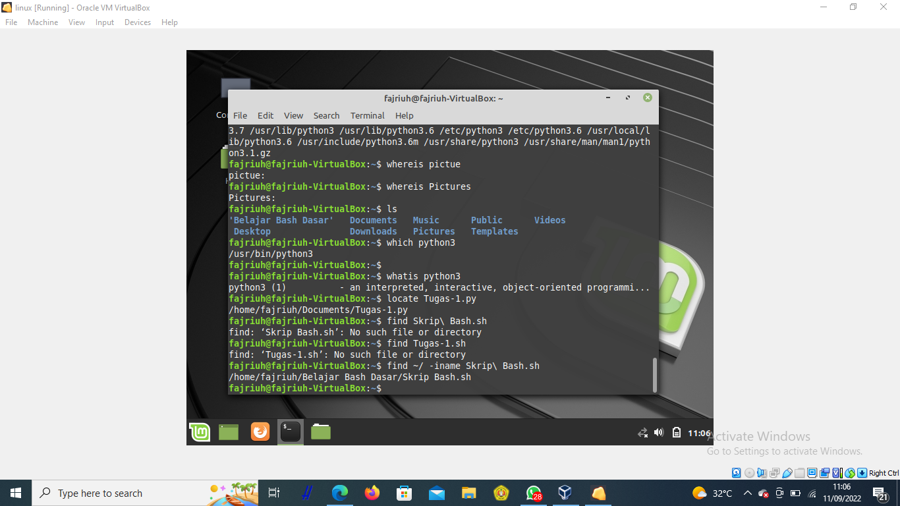

Dalam script diatas menggunakan perintah which kemudian diikuti nama perangkat lunak nya, yaitu python 3. Maka output yang muncul adalah direktori utama yang menyimpan python3 yaitu /usr/bin.

1. whatis command

whatis merupakan perintah yang berfungsi untuk mendapatkan definisi dari sebuah perangkat lunak.

Berikut demonya :



Dari script diatas kita dapat mengetahui definisi dari perangkat lunak python3

1. locate & find command

Kedua perintah ini sama sama digunakan untuk mencari berkas atau file.

Berikut demonya :

* locate



Dari perintah locate Tugas-1.py kita dapat mengetahui bahwa lokasi file Tugas-1.py berada di direktori Documents.

* find



Dari perintah find ~/ -iname Skrip\ Bash.sh kita dapat mengetahui bahwa lokasi file Skrip Bash.sh berada di direktori Belajar Bash Dasar.

1. ping command

Perintah ping digunakan untuk memeriksa koneksi internet dengan sebuah alamat IP, website dan sebagainya.

Berikut demonya :

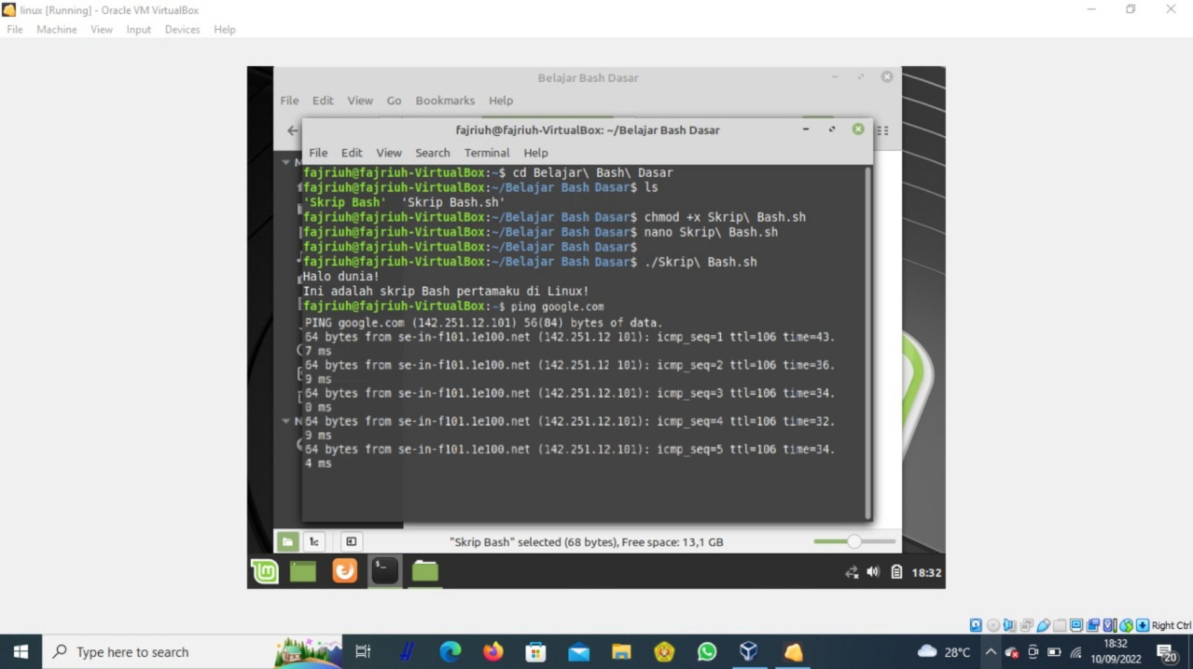

1. poweroff command

Perintah poweroff digunakan untuk me-shutdown atau mematikan system operasi

Berikut demonya :

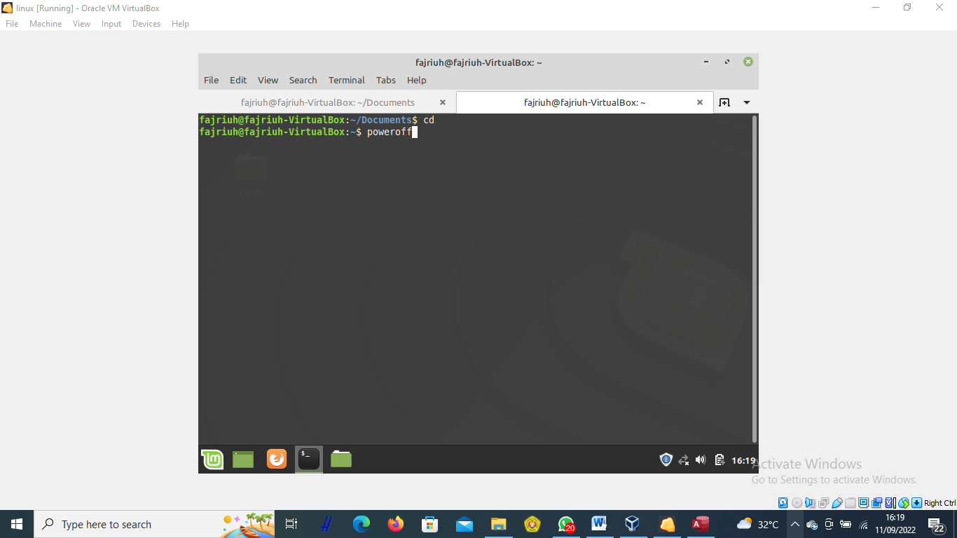

1. reboot command

Perintah reboot digunakan untuk me-restart atau memulai ulang system operasi

Berikut demonya :

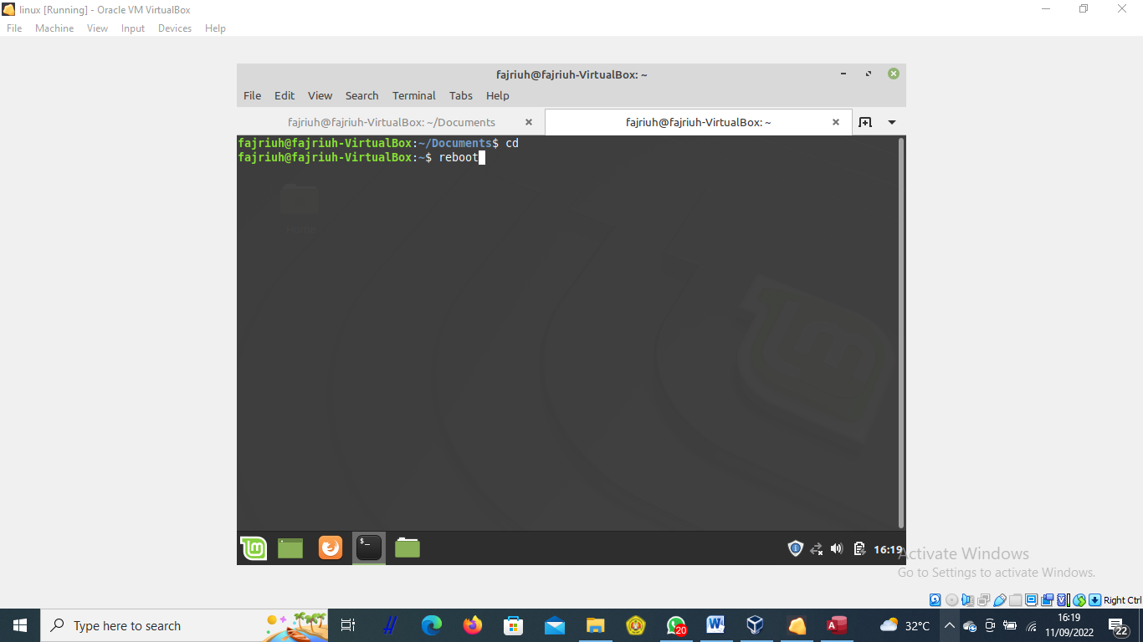

1. systemctl suspend command

Perintah systemctl suspend digunakan untuk masuk kedalam mode sleep.

Berikut demonya :

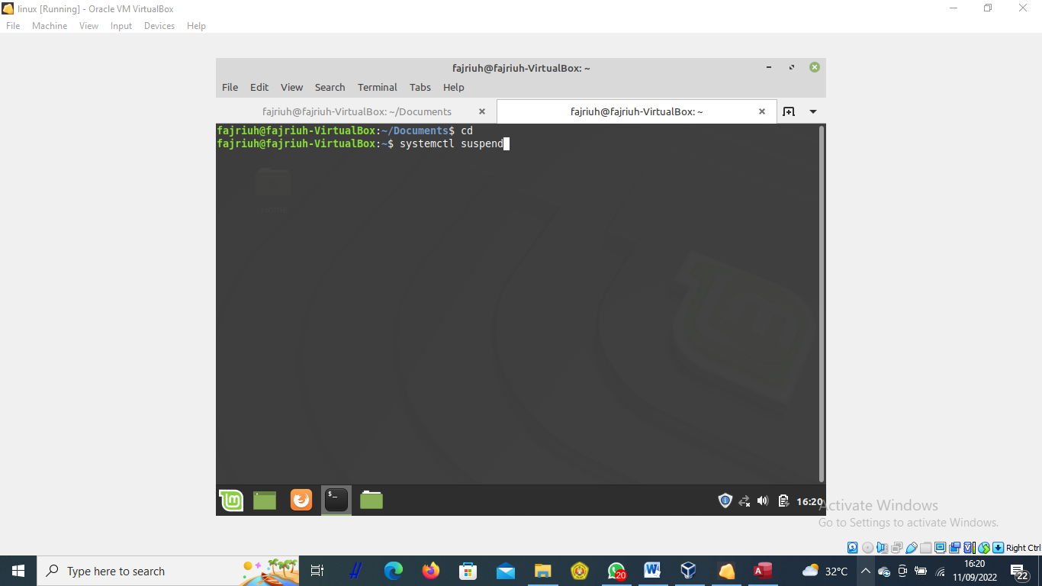

1. sudo apt update command

Perintah sudo apt update digunakan untuk mengupdate system operasi

Berikut demonya :

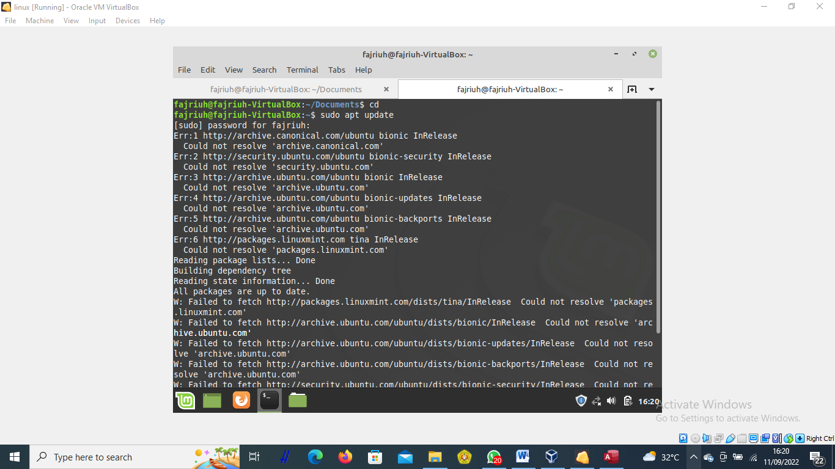

1. sudo apt upgrade command

Perintah sudo apt upgrade digunakan untuk mengupgrade system operasi

Berikut demonya :

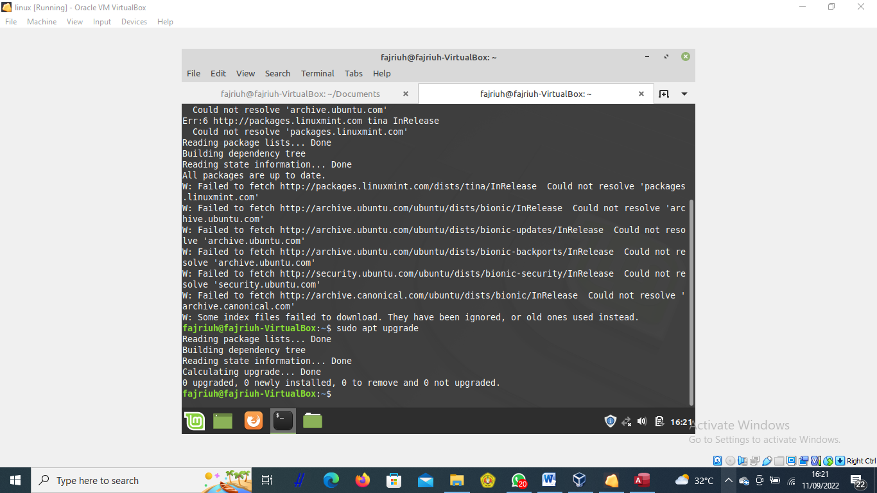

1. Soal Latihan Script Bash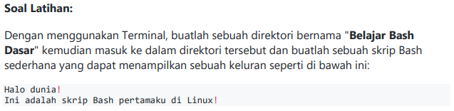

Berikut demonya :

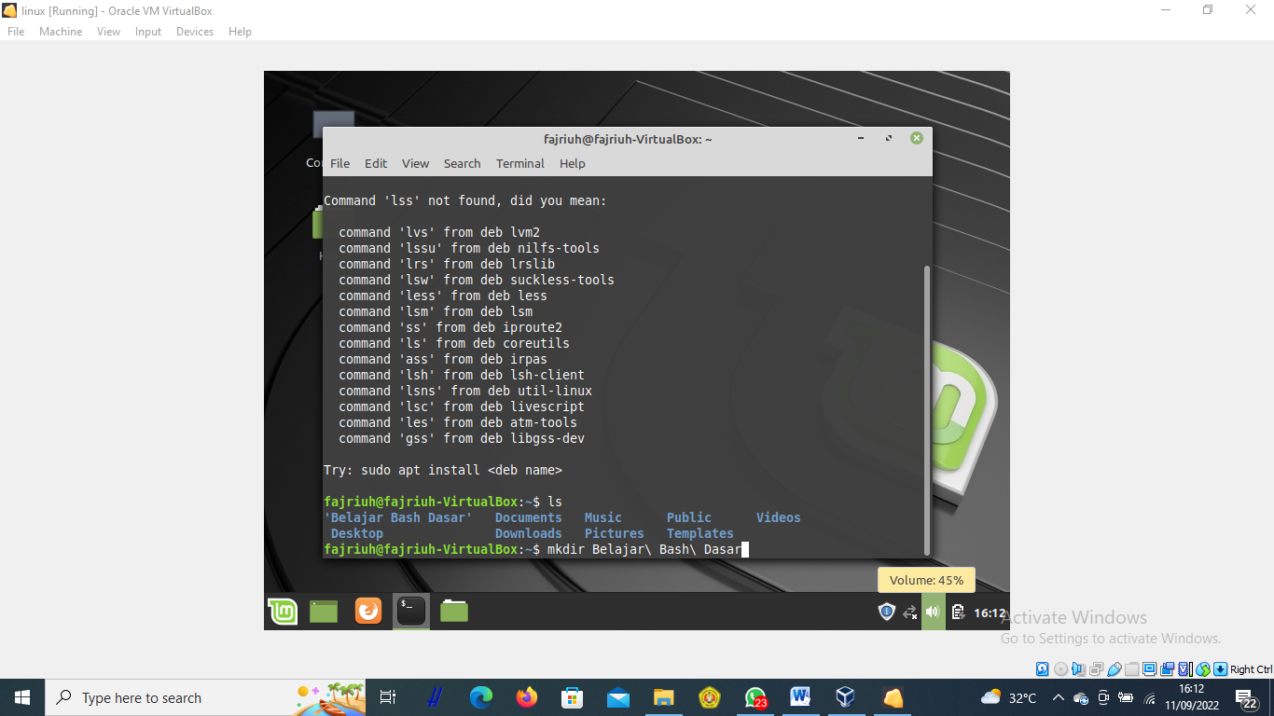

Pertama membuat direktori bernama “Belajar Bash Dasar” menggunakan perintah “mkdir Belajar\ Bash\ Dasar”

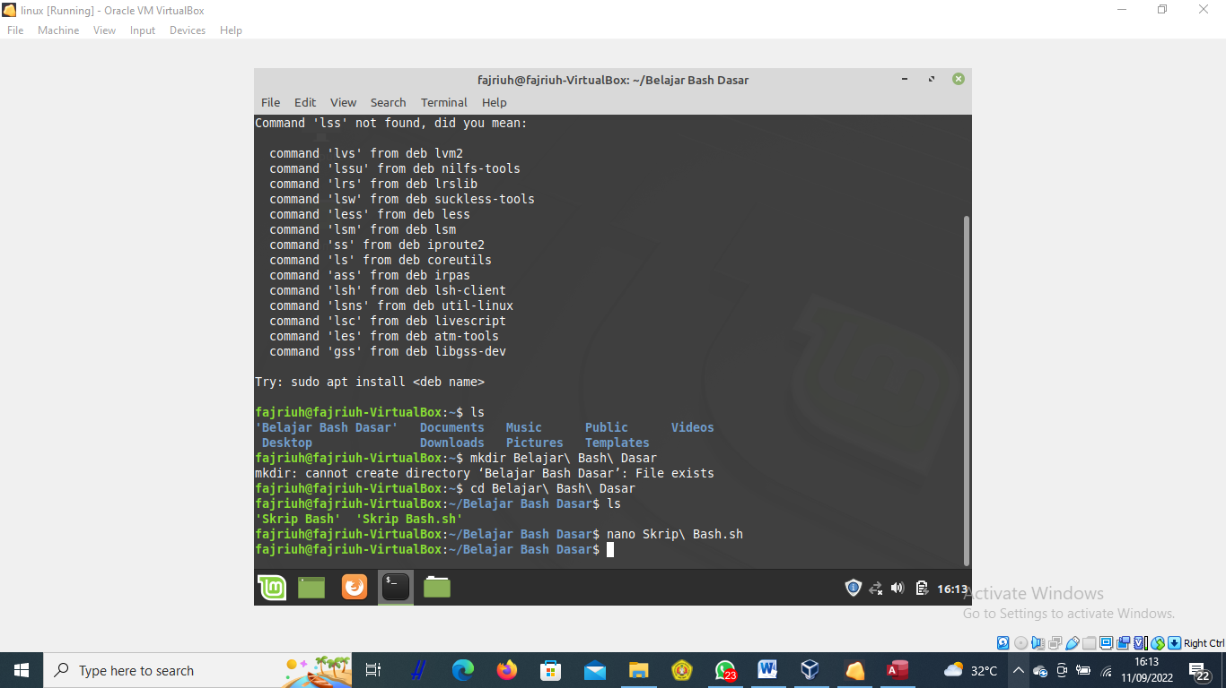

Selanjutnya membuat file Script Bash.sh nya, untuk membuat Script Bash, dapat dilakukan dengan menggunakan perintah “nano Skrip\ Bash.sh” di dalam direktori Belajar Bash Dasar.

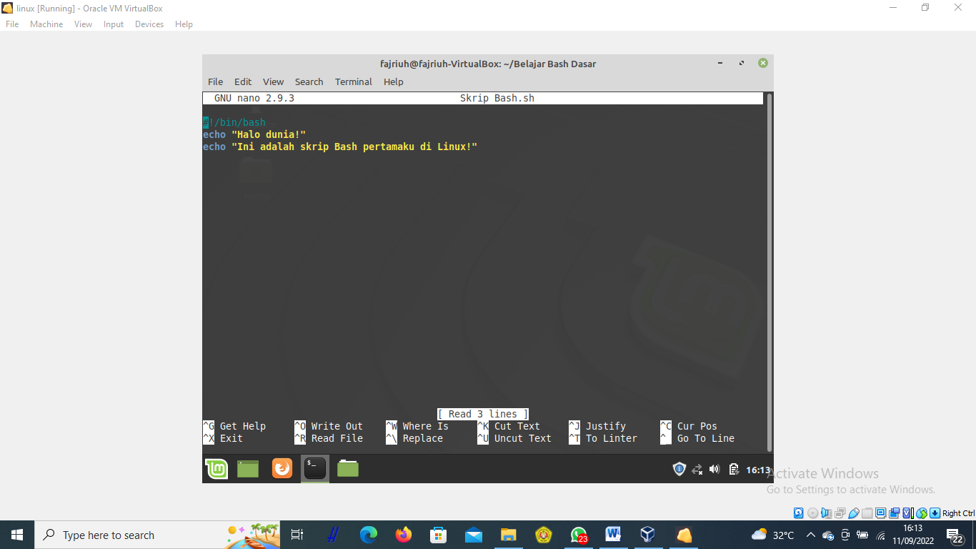

Diawali dengan #!/bin/bash , dan untuk mencetak string yang akan diproses sebagai argument ke output standart dapat menggunakan syntax “echo”

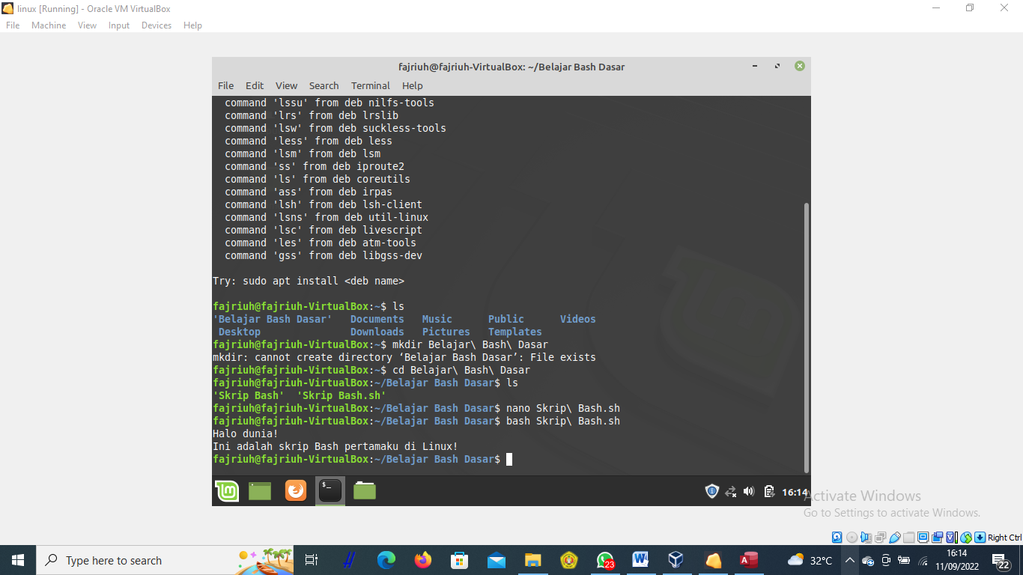

Untuk memanggil output pada Bahasa Bash, dapat dilakukan menggunakan perintah “bash Skrip\ Bash.sh”

1. Soal Latihan Script Python

Untuk membuat Script python, dapat dilakukan dengan perintah “nano Tugas-1.py”

Berikut demonya :

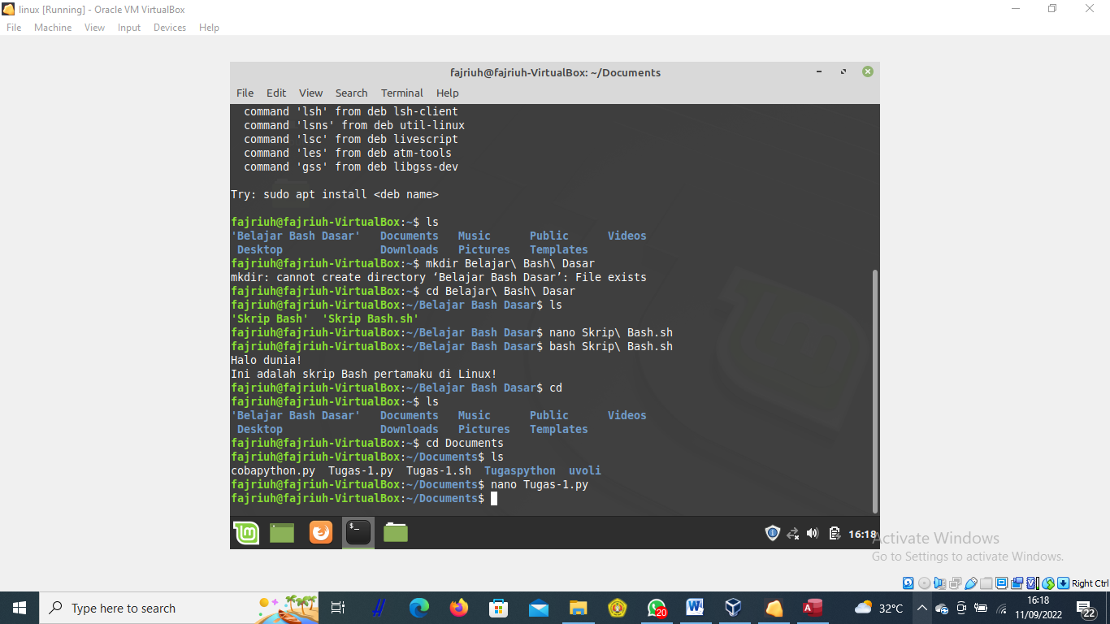

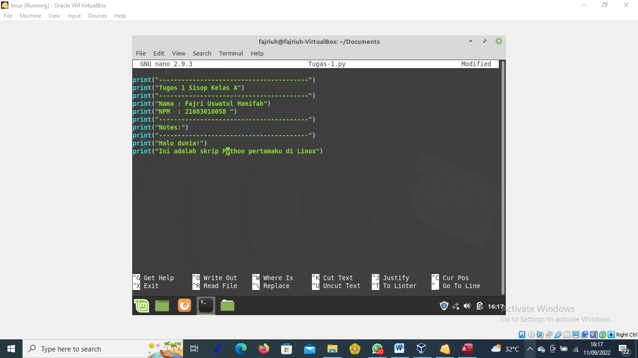

Untuk mencetak string yang akan di proses sebagai argument ke output standart menggunakan syntax print( )

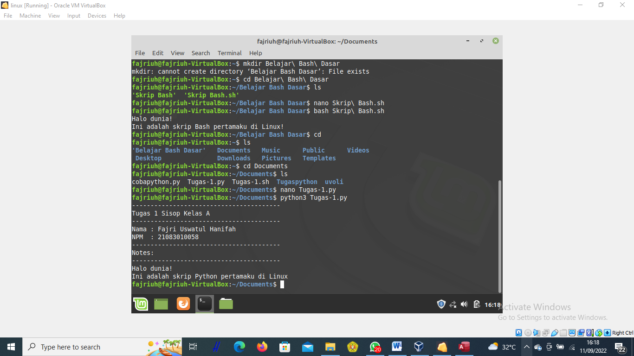

Untuk memanggil output pada Bahasa python, kita dapat menggunakan perintah “python3 Tugas-1.py”